Sud-Ouest du 27 janvier 2018

Lège-Cap-Ferret : 10% de pauvreté et de chômage

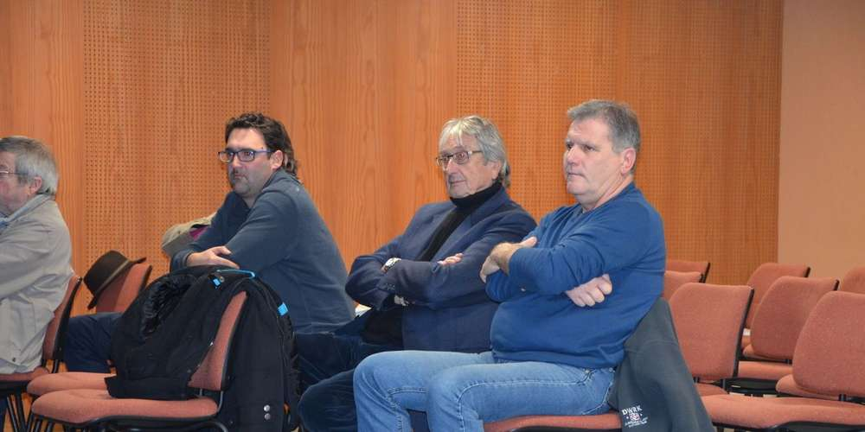
Le président de la station SNSM et des membres assistaient à ce conseil et sont rassurés du soutien de la municipalité.
PHOTO A. P.

En l’absence du maire, c’est le premier adjoint Philippe de Gonneville, qui a présidé jeudi soir, la séance du Conseil municipal.

D’entrée, l’opposition, liste Ensemble pour l’avenir de Lège-Cap-Ferret, s’est dite étonnée d’avoir découvert dans les décisions municipales le lancement du projet de la maison du patrimoine dans le parc de la médiathèque de Petit Piquey (1). Budget 121 000 euros.

Gabriel Marly a regretté l’absence d’information. « Le projet est tellement ancien… », lui répondait Marine Rocher, qu’elle a en effet « oublié ».

Un rapport édifiant

Laurent Maupilé a longuement commenté le rapport de la Chambre régionale des comptes, années 2010 à 2016, une période de mandature dont il était l’adjoint aux finances et la nouvelle.

Ce rapport fait ressortir 12 observations pour lesquelles la commune a 12 mois pour apporter les mesures correctives. Et de citer : l’augmentation des charges du personnel, (189 heures supplémentaires et astreintes) ; subventions aux associations ; l’auto- financement élevé pour les investissements ; les frais du PLU (déjà 1 million d’euros dépensés).

Ce rapport fait aussi état des taux de pauvreté et de chômage avoisinant chacun 10 % : « Ce n’est pas la presqu’île du bonheur pour tout le monde. Ce rapport est aussi l’occasion de mesurer si nos remarques, nos alertes, nos suggestions et nos propositions sont fondées et formulées dans le sens de l’intérêt général. Nous sommes à côté de vous et non contre vous », concluait Laurent Maupilé.

150 000 euros pour la SNSM

Dans le budget des corps-morts il a été voté la constitution d’une provision de 150 000 euros au bénéfice de la SNSM afin que la commande du nouveau canot de sauvetage soit prioritaire. Laurent Maupilé a poussé un coup de gueule contre le désengagement de l’État vis à vis de la SNSM. Toutes les délibérations de ce jeudi ont été approuvées à l’unanimité.

(1) Ancienne petite maison où le club de couture se réunissait.

